**МОНГОЛ УЛСЫН ШИНЖЛЭХ УХААН, ТЕХНОЛОГИЙН ИХ СУРГУУЛЬ**

**МЭДЭЭЛЭЛ, ХОЛБООНЫ ТЕХНОЛОГИЙН СУРГУУЛЬ**

**Комьпютерийн ухааны салбар**

**ДАДЛАГЫН ТАЙЛАН**

|  |  |
| --- | --- |
| Дадлага хийсэн байгууллагын нэр: | Эйбл Линкс ХХК |
|  |  |
|  |  |
|  |  |
| Шалгасан багш: | Ж.Золжаргал |
|  |  |
| Гүйцэтгэсэн оюутан: | Б.Хатанзориг |
|  |  |

Улаанбаатар

2020 он

## Тайлангийн агууллага

**Тайлангийн ерөнхий хэсэг**

* Дадлага хийсэн байгууллага
* Дадлага хийсэн хугацаа
* Дадлага удирдагч
* Дадлага удирдагч багш
* Дадлага хийсэн оюутан

**Тайлангийн үндсэн хэсэг**

* Дадлага ажлын ерөнхий зорилго
* Дадлага хийсэн байгууллагын бүтэц, үйл ажиллагаа
* Дадлага ажлын тусгай зорилго
* Дадлага ажлын хугацаанд хийж гүйцэтгэсэн ажлууд
* Дадлагаас сурсан мэдлэг , чадвар

**Тайлангийн дүгнэлт хэсэг**

* Дадлага ажлын давуу тал
* Дадлага ажлын сул тал
* Дадлагын явцад тулгарсан хүндрэл бэрхшээл
* Дүгнэлт

**Тайлангийн хавсралтууд**

* Ашигласан материал
* Нэмэлт

## Ерөнхий мэдээлэл

**Оюутны нэр:** Б.Хатанзориг

**Оюутны код:** B170900044

**Сургууль анги курс:** ШУТИС МХТС ийн Комьпютерийн ухааны ангийн 4-р курс

**Дадлага хийсэн байгууллага** : “Айбл Линкс ХХК”

**Чиглэл :** Програмист

**Дадлага удирдагч:** Г.Баасансүрэн

**Дадлага удирдсан багш:** Ж.Золжаргал

**Дадлагын хугацаа:** 2020/06/08-аас 2020/07/08-г хүртэл

## 

## 

## 

## 

## Тайлангийн үндсэн хэсэг

**Дадлага ажлын ерөнхий зорилго:**

Дадлагын зорилго нь эзэмшиж байгаа мэргэжлийн хүрээнд сонгосон байгууллага дээрээ янз бүрийн судалгааг хийж, дүгнэлт гарган онолын мэдлэгээ практиктай харьцуулан түүнийг сайжруулах боломжийг гаргаж ирэх, цаашид судалгаа шинжилгээ хийхэд оршиж байна.

Миний сонгосон байгууллагын ажлын хүрээнд http2, webrtc технологийг судлан Video conference аппликешн хийх нь дадлагын хугацаанд дахь гол зорилго юм.

Дадлага хийх хугацаанд Front-end developer буюу (интерфейс хөгжүүлэгч ) болон төслийн менежер буюу (Project manager ) ийн ажлын байранд дадлага хийсэн. Эдгээр ажлын байрыг сонгон дадлага хийсэн шалтгаан нь өөрийн мэдлэг болон чадамжийг үндэслэн сонгосон болно. Байгууллагын зүгээс front-end хөгжүүлэгчийн дадлага хийхийг санал болгон ажилласан бөгөөд төслийн менежерийн албыг сайн дураараа хийхээр болсон юм.

**Дадлага хийсэн байгууллагын бүтэц, үйл ажиллагаа**

**“Эйбл линкс ХХК”**Эйбл линкс ХХК-н захиалагч, хэрэглэгчийн бизнес, үйл

ажиллагаанд тулгамдаж буй асуудлыг шинжилж, зохион байгуулахад програмчлалын

шинэлэг технологи, шийдлүүдийг нэвтрүүлэх чиглэлд дагнан ажилладаг мэргэжлийн

компани юм. Одоогийн байдлаар 10 хүний бүрэлдэхүүнтэйгээр үйл ажиллагаагаа

явуулж байна.

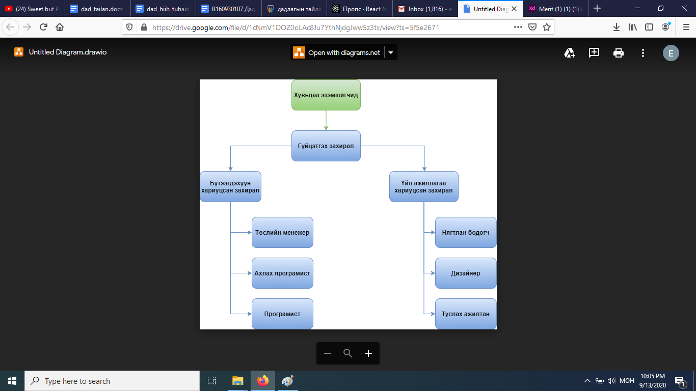

**Дадлага ажлын тусгай зорилго:**

Дадлагын хугацаанд байгууллагын төсөл болох Video conference апплекшнийг хийх нь гол зорилго болсон юм. Video conference апплекшн нь өмнө дурдсанчлан http2 болон WebRtc дээр үндэслэн бүтээгдсэн.

Video conference апплекшн нь 1 хуралд 17 хүн холбогдох боломжтой бүтээгдэхүүн болгон хөгжүүлэх нь гол зорилго юм.

**Дадлага ажлын хугацаанд хийж гүйцэтгэсэн ажлууд**

Энэ аппыг бүтээхэд төслийн зарчмаар ажилласан бөгөөд манай байгууллагын хувьд багаар ажиллах зарчимтайгаараа онцлог байсан.Багийн бүрэлдэхүүний хувьд

Core system хөгжүүлэгч, Frontend хөгжүүлэгч , Backend хөгжүүлэгч , Дизайнер болон төслийн менежер гэх бүрэлдэхүүнээр ажилладаг. Төсөлд миний бие front-end хөгжүүлэгч, Core system хөгжүүлэгч болон Backend хөгжүүлэгч хийн оролцсон. Үүнд:

* Http2 протоколыг судлан ойлгох
* Webrtc технологийг судлан ойлгох
* Http2 протоколыг ашиглан signaling server хийх
  + Webrtc - аар үүссэн offer/answer болон candidate дамжуулах
* Дизайны дагуу UI зурах
  + Олон хүний дүрсийг responsive харуулах
  + 1 хүний дүрсийг онцлон харуулах
* WebRtc - аар (TURN/STUN) серверийн тусламжтай хэрэглэгчдийн peer to peer (P2P) холбох
* Хэрэглэгчийн микрофон, камер болон дэлэгцний дуу дүрсийг авах
* Авсан Stream ийг дамжуулах
* P2P холболтыг ашиглан хурлыг гацалт багатай холбох
* Хүн өрөөнөөс гарахад дэлгэцнээс хасах
* DataChannel ашиглан чатлах

(**Жич:** Эдгээр ажлыг дадлагын 2020/06/08- 2020/07/08 хугацаанаас гадна үргэлжлүүлэн хийсэн болно.)

**Дадлагаас сурсан мэдлэг чадвар**

**HTTP2:**

1. **Нэг холболт:** Зөвхөн нэг холболт нь веб хуудсыг ачааллална, түүнчлэн веб хуудсыг хаах хүртэл энэ холболт тасрахгүй. Ингэснээр TCP холболтын тоог багасгадаг.
2. **Сервер түгээлт:** Нэмэлт Socket холболтгүйгээр сервер хэрэглэгч рүү мэдээлэл дамжуулах боломжтой
3. **Header шахалт:** HTTP2 нь HPACK шахалтуудыг ашигладаг. HTTP1.1 хүсэлтэнд олон header-ийн утга нэгэн хэвийн байдаг.

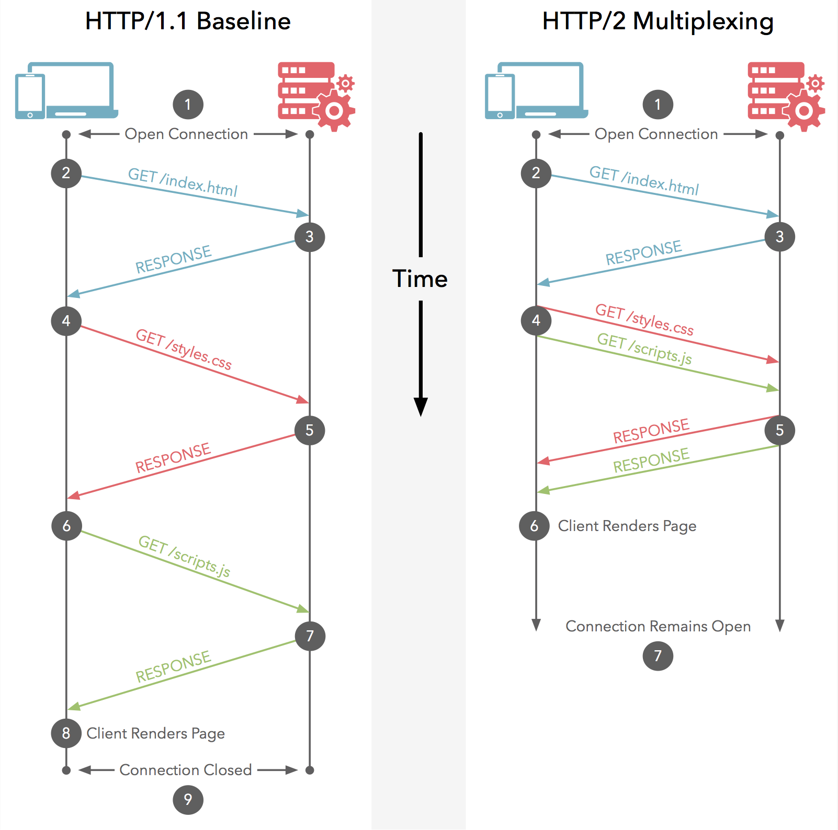

Энэ төслийн хувьд нэмэлт Socket ашиглахгүйгээр хэрэглэгчдэд offer ирсэн гэдгийг мэдэгдэх боломжийн хялбар шийдсэн.

**WEBRTC:**

WebRTC -г камера болон микрофон ашигласан энгийн веб хуудсаас эхлээд ахисан түвшний видио дуудлага хийх болон дэлгэцээ хуваалцах гэх мэт олон нөхцөлд ашиглаж болно.

**WebRTC** (Web Real-Time Communication) нь дууны болон дүрсийн stream-ийг мөн нэмэлт өгөгдлийг дамжуулах боломжтой peer-to-peer холболтын 2 browser-ийн хооронд нэмэлт plug-in болон өөр програм хангамжийн тусламжгүй дамжуулах боломжийг олгодог. Үүнийг хийхийн тулд WebRTC нь хэд хэдэн холбоотой API-уудаас бүрддэг.

2 хэрэглэгчийн хооронд холбоос RTCPeerConnection интерфейсээр тодорхойлогддог. Холболт үүсэсний дараа MediaStream болон RTCDataChannel-ийг холболтонд нэмж болно

Энэ төслийн хувьд WebRTC суурьтай гэж хэлж болох бөгөөд.

* RTCPeerConnection
* RTCDataChannel
* RTCSessionDescription
* RTCStatsReport
* RTCIceCandidate
* RTCRtpSender / RTCRtpReceiver
* RTCTrackEvent

гэх ойлголтуудыг авсан.

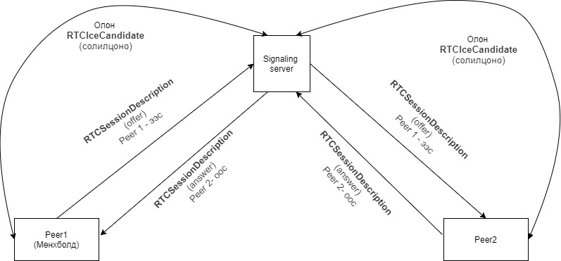

Зураг нь дээр үзүүлсэн шиг энгийн холболт хийхийн тулд олон алхам дамждаг. Мөн 2 browser-ийн хооронд peer-to-peer холболт үүссэний дараа сервер оролцоо хэрэггүй болдог.

Холболтыг 1 portoor биш олон боломж (RTCIceCandidate) гаргадаг бөгөөд хамгийн сайнаар холболт үүсдэг. RTCSessionDescription local болон remote гэж 2 байдаг. Өмнө дурьдсанчлан холболт үүсэсний дараагаар video/audio stream дамжуулах боломжтой болдог. Дамжуулах боломжтой хэдий ч stream үүсгэхийн тулд хэрэглэгчээс microphone болон camera- ийн эрхийг авах мөн эдгээр мэдээллийг stream болгон хөрвүүлэх, хөрвүүлсэн мэдээллээ олон төрлийн codec ашиглан encode хийх мөн ирсэн encode-логдсон stream-ийг decode хийх ёстой байдаг. Азаар энэ бүгдийг WebRTC - гийн API - уудын тусламжтайгаар хялбар хийгддэг. Гэхдээ browser-ууд дээр 1 API- ашигласан ч өөр өөр сангуудтай байдаг. (зарим функцууд өөр байдаг мөн өөр өөр codec ашигладаг).

Ерөнхий холболтын бүтэц ийм болов ч signaling server-ээс гадна TURN болон STUN серверийн тусламж хэрэг болдог.

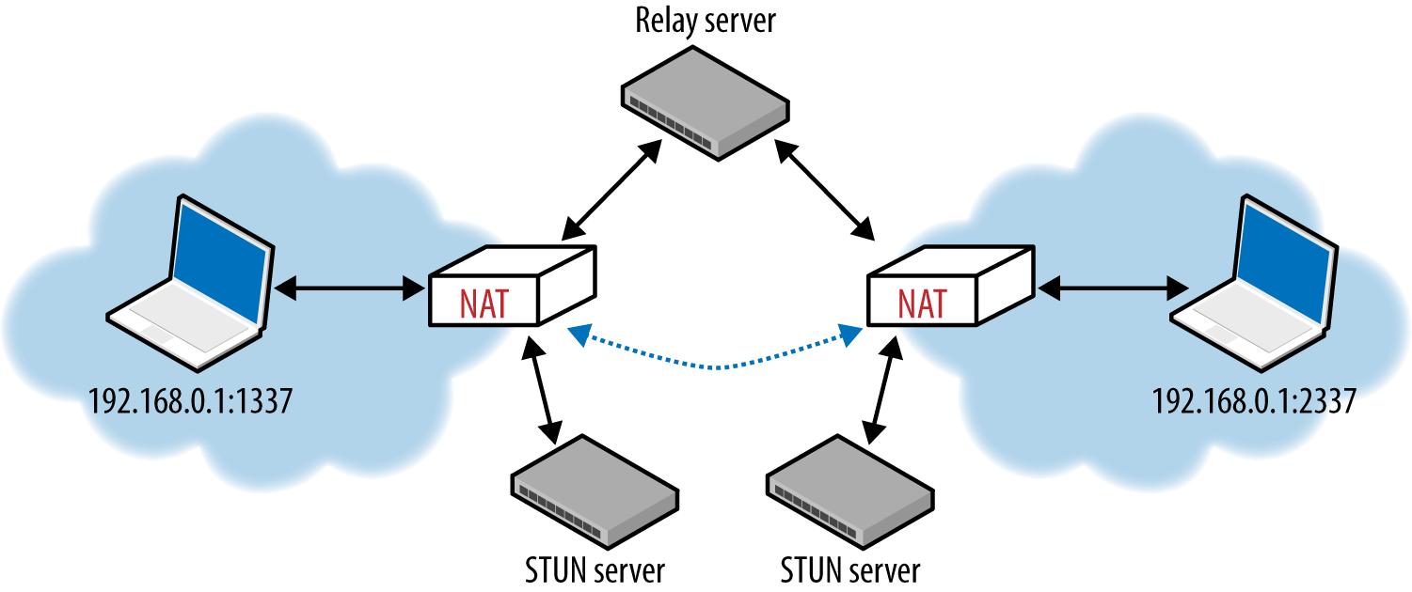

STUN серверийн тусламжтай хэрэглэгчийн NAT-ийн мэдээллийг авдаг бөгөөд үүгээрээ RTCSessionDescription болон RTCIceCandidate үүсгэхэд ашигладаг.

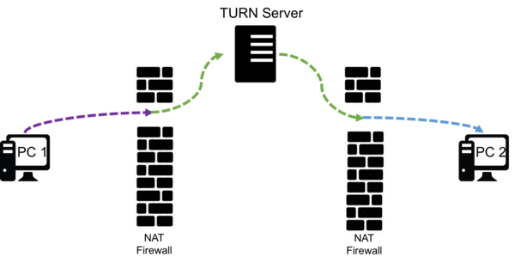

Харин TURN серверийн хувьд firewall-ийн хамгаалалтыг давахын тулд ашигладаг. Local сүлжээнд байгаа 2 хүн холбогдоход TURN сервер хэрэггүй.

2 хүн ингэж холбогддог ч бидний зорилго хурлын програм болохоор 2 хүн хангалтгүй.

**P2P холболтоор олон хүн холбох:**

Серверээс broadcast хийлгүй зөвхөн P2P бүтцээр олон хэрэглэгч холбох нь олон талаараа бэрхшээлтэй. Энгийн байдлаар хүн болгон өөрөөсөө бусад хүнтэй холбогдоно гэж үзвэл 5 хүн дээр:

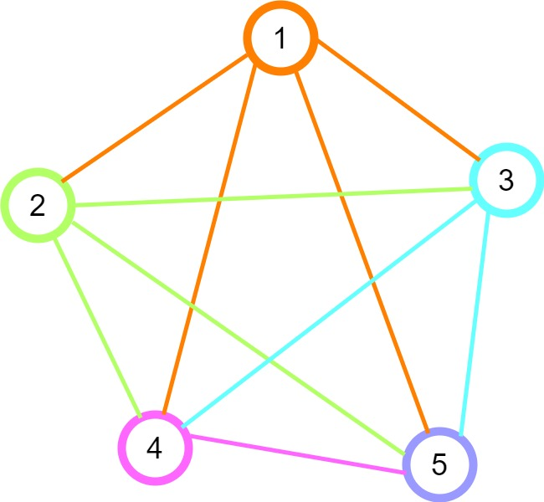 4+3+2+1 = 10 холболт үүсэх бөгөөд хүний тоо ихсэх тусам n*(n-1)/2 функцээр өснө. Ийм учраас өөр шинэ арагчлалийн талаар ихийг сурж мэдсэн.

**Хувийн чадвар:**

Энэ төсөлд ажилснаар хамт олонтой харилцах болон ажиллах чадвар. Мөн хичээл сургуулиас гадна шинэ технологуудийг судлах сурах ёстойг ойлгосон.Бас хувиараа судалгаа хийх судалж мэдсэнээ бусадтай хуваалцах, өөрийн бодлоо бусдад зөвөөр ойлгуулах чадваруудыг сурсан. Эдгээрээс хамгийн том суралцсан зүйл нь ийм програм хийж чадсан гэдэг бахархал.

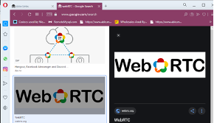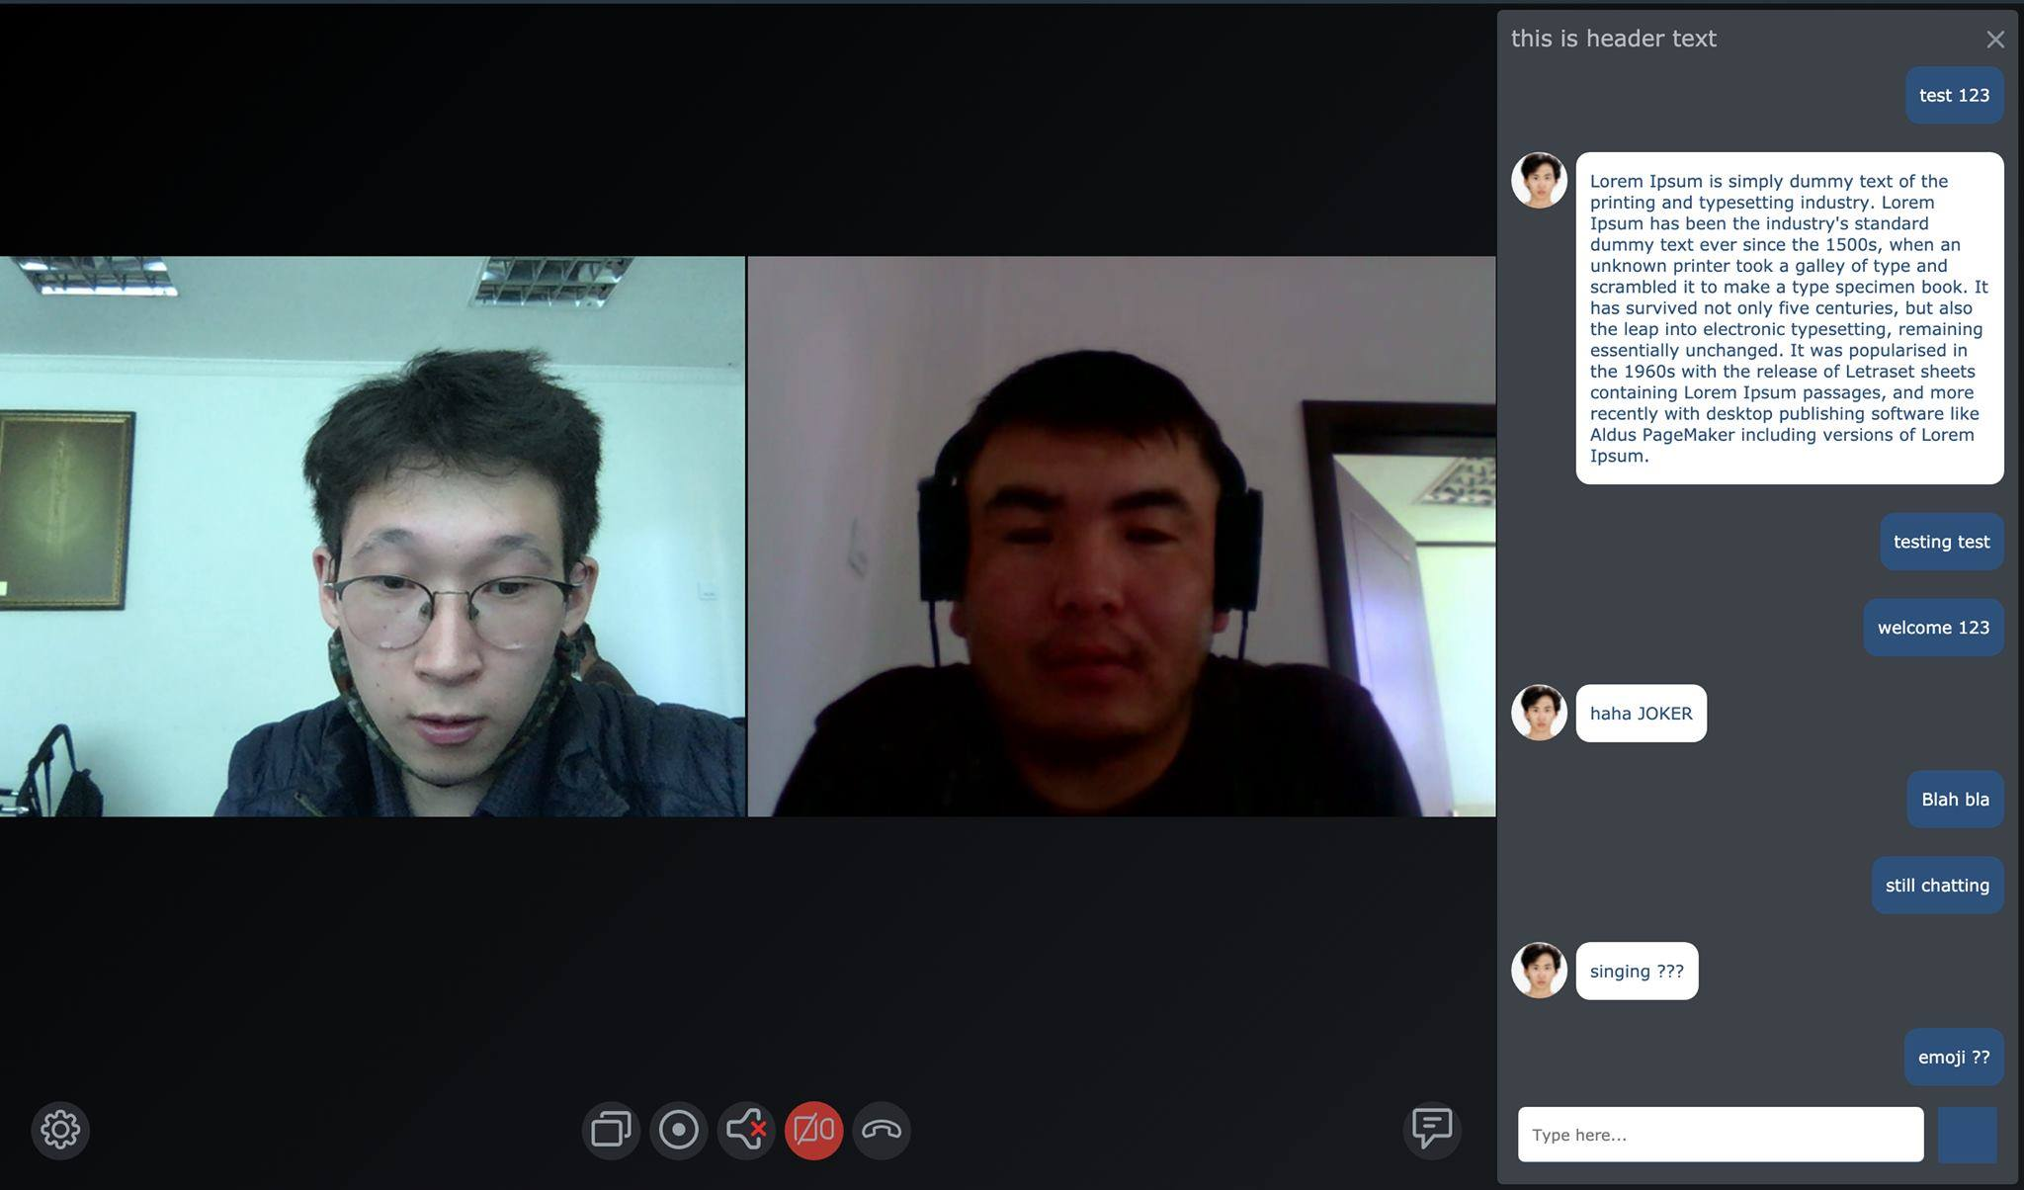

## Тайлангийн дүгнэлт хэсэг

## **Дадлага ажлын давуу тал**

Компьютерийн инженерийн чиглэлээр олон янзын ажлын байрууд байдаг боловч тэдгээрийн дунд хэд хэдэн нийтлэг шинж чанарууд байдаг бөгөөд энэ нь хүний хувьд маш сайн сонголт болдог. Манай байгууллагын хувьд Startup буюу хөл дээрээ боссон том компаниудыг бодвол жижиг боловч ажил ихтэй учир биеэ дааж юм сурах хурдан хугацаанд сурах гэх мэт олон давуу талыг бий болгосон юм. Бас цөөхөн хүнтэй байгууллагынхаа бүх хүмүүстэй тулж суралцах шууд амьд харилцаа явагдах гээд цөөхөн хүнтэй байгууллагын хувьд маш их давуу тал бий болсон юм. Мэдэхгүй зүйлээ хүнээс асууж хурдан хугацаанд суралцах зарим үед өөрийн мэдсэн зүйлээ хүнд зааж өгч улам бататгадаг.

Video Conference төслийн хувьд шинэ технологи ашигласан учраас бие даан судалгаа хийх болон тулгарсан асуудлыг шийдвэрлэх арга замд суралцсан. Мөн зөвлөхөөр Г.Ганбат багш ажилласан бөгөөд түүнээс WebRtc болон олон өөр технологийн талаар илүү гүнзгий мэдлэг олж авсан.

**Дадлага ажлын сул тал**

байгууллагын дотоод бүтэц зохион байгуулалтын хувьд жижиг учир нэг хүнд

ирэх ачаалал нилээн их байсан. Хангалттай суралцах цаг хомс байсан тул зарим нэг ажил дээр гүйцэтгэл дутуу байх тохиолдол гарч ирсэн.

**Дадлагын явцад тулгарсан хүндрэл бэрхшээл**

Video conference төслийн хувьд дээр дурьдаснаар серверээс broadcast хийлгүй мөн

peer-to-peer холболтоор хурлын програм хийх үүнээс үүссэн гацалтыг шийдэх.

Camera-наас ирж буй хүний дүрсийг эргүүлж харин Screen Share хийж буй дүрсийг

зүгээр болгож харуулах.

Socket.IO эсвэл webSocket ашиглахгүйгээр chat хийх.

**Дүгнэлт**

Дадалага ажлыг 2020/06/08- 2020/07/08 дуустал 3-н долоо хоногийн хугацаанд “**Эйбл Линкс ХХК**”-д амжилттай хийж гүйцэтгэлээ. Дадлагын эхний өдөр байгууллагатай танилцах, байгууллагын ажилчид болон ахлахтай танилцах гээд ерөнхийд нь байгууллагын үйл ажиллагаатай танилцсан . Бусад хүмүүстэй хамтран ажиллах мөн хувь хүн бүлэгтэй ажиллаж ихийг мэдэж авлаа.Хамгийн гол зүйл нь хөгжүүлэгч инженер болон мэргэшиж төгсөх хүний хувьд зайлшгүй мэдэх шаардлагатай зүйлүүдээсээ тодорхой хэмжээнд сурсан гэж дүгнэж байна.Хөгжүүлэгч хүний хувьд үндсэн алгоритм болон хичээл дээр үзэж байсан онолын мэдлэгийг илүү бататгаж суурь мэдлэгийг бий болгосон. Тус байгууллагын үйл ажиллагаанд идэвхтэй оролцсон бөгөөд дадлага удирдагч аливаа үйл ажиллагаанд биднийг идэвхитэй хамруулж зохион байгуулалт сайтай идэвх зүтгэлтэй ажиллаж байсан нь сайшаалтай юм. Дадлага ажлыг хийх хугацаанд хүндрэлтэй зүйлүүд байсан ч түүнээсээ суралцаж алдааг гаргахгүй байх, программ хангамжийн хүний мэдлэг чадвар ямар байдгийг хамтран ажилласан хамт олноосоо мэдэж авсан их үр дүнтэй өгөөжтэй дадлага болсон гэж үзэж байна.